BACCALAURÉAT TECHNOLOGIQUE

ÉPREUVE D’ENSEIGNEMENT DE SPÉCIALITÉ

**SESSION 2025**

**SCIENCES ET TECHNOLOGIES DE L’INDUSTRIE ET DU DÉVELOPPEMENT DURABLE**

**Ingénierie, innovation et développement durable**

**INNOVATION TECHNOLOGIQUE ET ÉCOCONCEPTION**

Durée de l’épreuve : **4 heures**

*L’usage de la calculatrice avec mode examen actif est autorisé.*

*L’usage de la calculatrice sans mémoire, « type collège » est autorisé.*

Dès que ce sujet vous est remis, assurez-vous qu’il est complet.

Ce sujet comporte 24 pages numérotées de 1/24 à 24/24.

**Constitution du sujet :**

|  |  |
| --- | --- |
| **Partie commune (durée indicative 2h30)** | 12 points |
| **Partie spécifique (durée indicative 1h30)** | 8 points |

**Le candidat traite les 2 parties en suivant les consignes contenues dans le sujet. Ces 2 parties sont indépendantes et peuvent être traitées dans un ordre indifférent.**

**Chacune des parties est traitée sur des copies séparées.**

**Tous les documents réponses sont à rendre avec la copie.**

# PARTIE COMMUNE (12 points)

**Le bateau nettoyeur des mers**

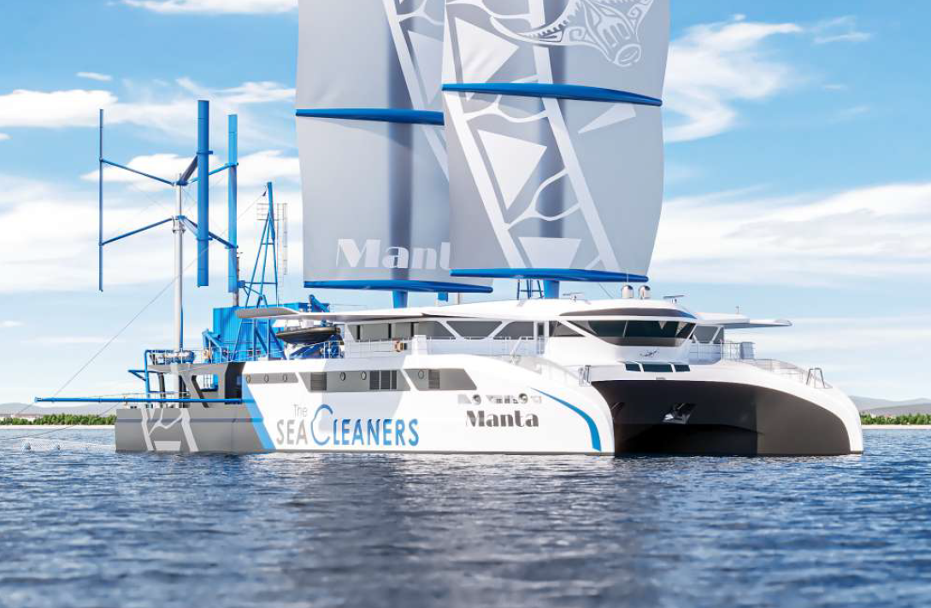

* **Présentation de l’étude et questionnement** pages 3 à 8
  + **Documents techniques** pages 9 à 13
  + **Documents réponses** pages 14 à 16

***Mise en situation***

Chaque minute, 17 tonnes de déchets plastiques sont déversées dans les océans. Selon l'ONU, si aucune mesure n’est prise, ces derniers contiendront plus de déchets plastiques que de poissons (en poids) d'ici à 2050. Agir contre cette pollution plastique est donc une priorité mondiale. C’est dans ce sens que l’association *The SeaCleaners*, fondée en 2016, a dévoilé le concept de ce premier bateau-usine éco-conçu pour collecter, traiter et valoriser les déchets plastiques marins.

Ce bateau, appelé Manta, dont le fonctionnement est inspiré par une approche biomimétique et à bord duquel tout est récupéré, rien n’est gaspillé, est unique au monde. Alimenté par des énergies renouvelables à hauteur de 40 à 75 % du besoin globale en énergie (en fonction des opérations et des conditions météorologiques), il est capable de traverser les océans pour intervenir le long des côtes les plus polluées du monde.

Au-delà de sa vocation de « nettoyeur des mers », les missions assignées au Manta sont de :

* contribuer à la transition écologique dans les pays affectés par la pollution plastique, par la démonstration et la diffusion de solutions innovantes pour la gestion et le traitement des déchets plastiques ;
* recevoir du public à bord, lorsque le bateau est à quai, pour des opérations de sensibilisation et d’éducation à la pollution plastique ;
* accueillir des missions scientifiques internationales sur la quantification, la caractérisation et la localisation des nappes de déchets plastiques.

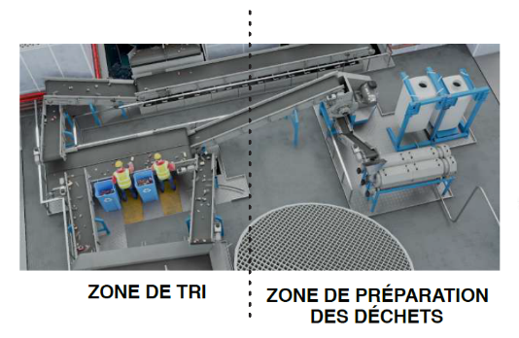Ces missions font du Manta une solution complète de lutte contre la pollution plastique, à la fois corrective et préventive.

Grâce à son usine embarquée, les déchets triés manuellement sont traités et valorisés par une unité de conversion énergétique, capable de transformer le plastique collecté en énergie. L'objectif du Manta est de débarrasser les océans de 500 tonnes de déchets plastiques par an.

La propulsion du bateau est assurée par un système hybride combinant 1 500 m² de voiles et des moteurs électriques. Une partie de l’énergie nécessaire à l’alimentation des équipements électriques est produite par deux éoliennes, environ 700 m² de panneaux photovoltaïques, des hydro-générateurs ainsi que l’unité de valorisation énergétique des déchets. Des batteries électriques permettent le stockage de l'énergie produite. Ces éléments sont repris graphiquement dans un diagramme de définition des blocs (cf. DT3).

Ce projet de dépollution des milieux marins est en cours de développement.

***Travail demandé***

**Partie 1 – Comment agir durablement sur la dépollution des océans ?**

Si aucune mesure urgente n’est prise, des millions de tonnes de plastique pénètreront dans l’océan chaque année. La quantité triplera d’ici à 2040.

Il s’agit donc d’agir vite mais surtout de manière durable, ce qui est un des objectifs du Manta auquel cette partie s’intéresse.

|  |  |
| --- | --- |
| Question 1.1  DT1 | Pour chacun des trois piliers du développement durable, **relever** deux arguments justifiant la réalisation du Manta. |

|  |  |
| --- | --- |
| Question 1.2  Mise en situation | **Quantifier** le tonnage annuel des rejets de plastique en mer.  **Déduire** le pourcentage de quantité de plastiques pouvant être collectés par le Manta durant cette période. |

|  |  |
| --- | --- |
| Question 1.3  DT2 | En dehors de la collecte et du traitement des déchets, **identifier** sur le document technique, les autres exigences fonctionnelles du Manta dans le cadre de la dépollution des océans. |
|  |  |
| Question 1.4 | **Conclure** sur l’impact global du Manta sur la dépollution des océans. |

**Partie 2 – En quoi les 4 modes de collecte permettent une récupération suffisante des déchets ?**

Afin de collecter les déchets, le bateau possède différents dispositifs. Ces dispositifs de collecte ont des caractéristiques qui permettent une adaptation optimale aux zones d’intervention.

L’objectif est de quantifier les quantités de déchets collectés par ces différents moyens de collecte.

|  |  |
| --- | --- |
| Question 2.1  DT4 | À partir du document technique, **citer** les 4 moyens de collecte pouvant être utilisés lors d’une mission du Manta. |

Les deux questions suivantes portent seulement sur la récupération des déchets par le système de collecte de surface.

La vitesse VC de collecte du bateau est en moyenne de 2,5 nœuds.

La surface SR de mer ratissée par ce système de collecte est donnée par la relation suivante :

**SR = Lm ∙ VC**

|  |  |
| --- | --- |
| avec | **SR:** surface de mer ratissée en km²∙h-1  **Lm:** envergure de collecte en km  **VC :** vitesse de collecte en km∙h-1 |

|  |  |
| --- | --- |
| Question 2.2  DT3 | **Convertir** la vitesse de collecte VC en km∙h-1 puis **calculer** la surface de mer ratissée SR en km²∙h-1.  Donnée : 1 nœud = 1,857 km∙h-1 |

Dans les zones de collecte ciblées par le Manta, la densité des déchets σd est particulièrement élevée et estimée à 250 kg∙km-2.

|  |  |
| --- | --- |
| Question 2.3  DT4 | **Déterminer** la masse horaire Mh en kg de déchets récoltés dans ces zones de collecte.  **En déduire** la masse journalière Mj entonne de déchets récoltée. |

En prenant en compte les 4 modes de collecte, la masse totale de déchets récoltée Mtdr par le Manta en une journée est estimée à Mtdr = 1,7 tonnes.

Pour des raisons de maintenance, l’unité de conversion des déchets plastiques ne fonctionne que 22 heures par jour.

|  |  |
| --- | --- |
| Question 2.4  DR1 | **Déterminer** la capacité de traitement de l’unité de conversion des déchets plastiques par un tracé sur le document réponse avec la contrainte de laisserles traits de construction apparents.  **Conclure** quant à la capacité du Manta à traiter les déchets récoltés sur une journée. |

|  |  |
| --- | --- |
| Question 2.5  DT4 | **Calculer** la masse totale annuelle Mtot en tonne de déchets récoltés par le Manta.  **Conclure** quant à la capacité du Manta à respecter son objectif annuel de traitement de déchets. |

**Partie 3 – Comment quantifier et qualifier la rentabilité des équipements de production d’énergie renouvelable sur le Manta ?**

Conformément aux exigences réglementaires internationales, le Manta est pourvu de quatre générateurs diesel afin d’assurer la sécurité de l’équipage et les manœuvres à basse vitesse. Ces générateurs alimentent en énergie les moteurs électriques de propulsion. Dans le but de réduire au strict minimum l’utilisation des générateurs diesel, impactante d’un point de vue environnemental et financier, plusieurs équipements de production d’énergie renouvelable sont embarqués.

La situation envisagée est celle d’une phase de transit de 21 jours, à raison de 20 heures de navigation par jour. Une journée type de ce transit est caractérisée par 6 heures d’ensoleillement permettant de produire une puissance moyenne de 110 kW.

L’objectif est de réaliser l’analyse de la rentabilité des équipements de production d’énergie renouvelable embarqués.

|  |  |
| --- | --- |
| Question 3.1 | **Déterminer** la quantité d’énergie en kW·h produite par l’installation photovoltaïque lors d’une journée type. |

|  |  |
| --- | --- |
| Question 3.2  DR2 | Pour l’équipement de production d’énergie photovoltaïque, **renseigner** la case « Énergie produite durant le transit ». |

|  |  |
| --- | --- |
| Question 3.3  DT3  DR2 | Pour les deux autres équipements de production d’énergie, **renseigner** les colonnes « Équipement de production d’énergie embarqué », « Puissance maximale disponible » et « Taux de disponibilité » du tableau du document réponse à partir des informations données par le diagramme de définition des blocs. |

Le taux de disponibilité est le rapport, exprimé en pourcentage (%), entre la puissance réellement disponible et la puissance maximale disponible.

|  |  |
| --- | --- |
| Question 3.4  DR2 | **Calculer** et **reporter** sur le document réponse la puissance réellement disponible sur un transit pour chacun des équipements considérés. |

|  |  |
| --- | --- |
| Question 3.5  DR2 | **Calculer** et **reporter** sur le document réponse la valeur de l’énergie produite par chaque équipement.  **En déduire** et **reporter** celle de l’énergie totale produite à bord sur cette même durée. |

Sur ce type de transit, le besoin global en énergie Egl, pour propulser le Manta, s’élève à 110 MW∙h.

Les générateurs diesel du Manta consomment, en moyenne, Consmoy = 215 g∙kWh-1 de fioul. Le prix d’achat du fioul Cfioul est fixé à 1000 €∙t-1.

|  |  |
| --- | --- |
| Question 3.6 | En l’absence d’équipements de production d’énergie embarqués, **déterminer** le montant de la consommation de fioul Consfioul en € à ajouter lors d’un transit. |

Les équipements de production d’énergie renouvelable embarqués Eemb produisent 72 MW∙h sur le transit considéré. L’énergie stockée dans des batteries Estk en raison de l’intermittence des sources de production subvient en partie aux besoins énergétiques du bateau.

|  |  |
| --- | --- |
| Question 3.7 | **Déterminer** le pourcentage d’énergie fournie par les équipements de production embarqués.  **Comparer** ce pourcentage à ceux évoqués dans la mise en situation. |

|  |  |
| --- | --- |
| Question 3.8 | **Déterminer** le montant économisé en fioul grâce à l’installation des équipements de production d’énergie renouvelable embarqués. |

Les équipements de production d’énergie renouvelable du bateau ont un coût d’investissement de l’ordre de 690 k€.

Lors d’un projet expérimental comme celui du Manta, la qualification du projet sera annoncée de la manière suivante :

* « Validée » par les investisseurs si le temps de retour sur investissement est inférieur à 2 ans
* « Discutable » avec les investisseurs si le temps de retour sur investissement est compris entre 2 et 3 ans
* « Rejetée » par les investisseurs si le temps de retour sur investissement est supérieur à 3 ans

|  |  |
| --- | --- |
| Question 3.9 | **Calculer** le temps de retour sur investissement en années des équipements de production d’énergie renouvelable embarqués.  **Déduire** et **argumenter** la qualification de ce projet expérimental. |

**Partie 4 – Comment choisir les matériaux les plus adéquats pour la construction de la coque ?**

La détermination du matériau le plus adapté à la réalisation de la coque du Manta est à mener à partir des critères de résistance aux chocs, de capacité de charge, d’entretien, de recyclabilité et de masse.

|  |  |
| --- | --- |
| Question 4.1  DT5  DR3 | Afin de comparer les avantages et les inconvénients des matériaux disponibles en fonction des caractéristiquesdes matériaux envisagés pour la coque, **compléter** le tableau du document réponse de la manière suivante :   * "+1" si le matériau répond positivement au critère ; * "-1" si le matériau présente un inconvénient pour ce critère. |

|  |  |
| --- | --- |
| Question 4.2  DT5  DR3 | Sur la base de cette analyse, **choisir** le matériau le plus adapté à la réalisation de la coque du bateau. |

**DT1 – Extraits du dossier de presse et site internet**

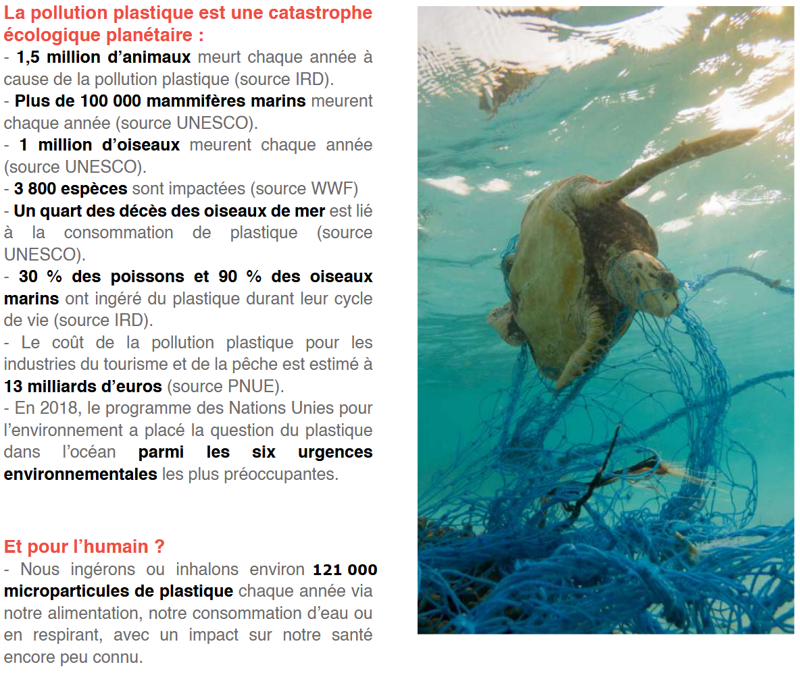



Dans **les pays en développement**, les communautés locales n’ont pas toujours les structures, ni les capacités de financement pour gérer le fardeau environnemental, sanitaire, social et culturel de la pollution plastique.

La pollution plastique contribue à **perpétuer ces inégalités** en mettant en péril l’accès à l’eau potable, le contrôle des nuisibles et des maladies.

D’ici à 2040, les déchets plastiques devraient présenter un **risque financier** annuel de 670 milliards de dollars US pour les entreprises et les gouvernements qui devront en supporter les coûts de gestion aux volumes prévus*.*

**DT2 – Exigences bateau nettoyeur des mers**

**DT3 – Équipements de production d’énergie renouvelable embarqués**

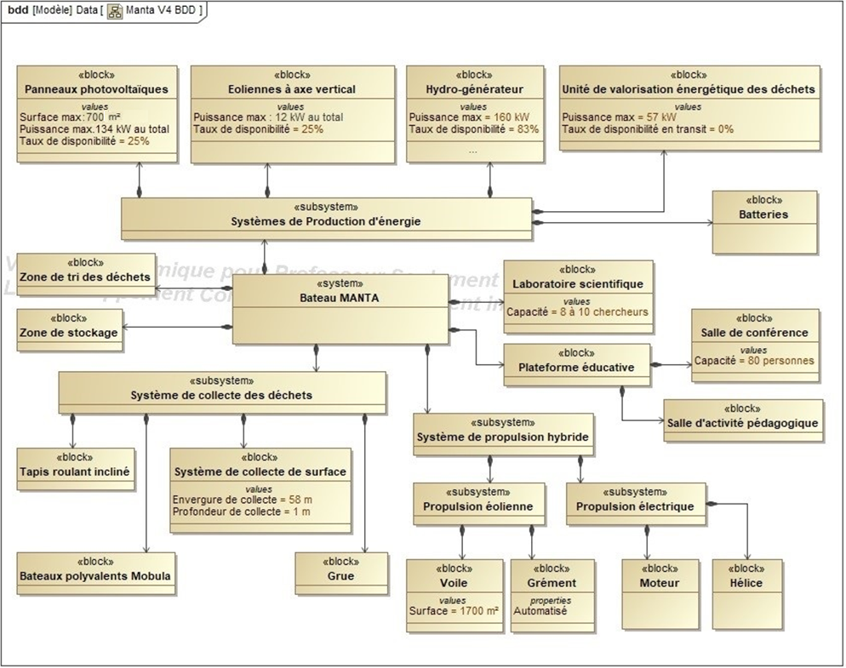

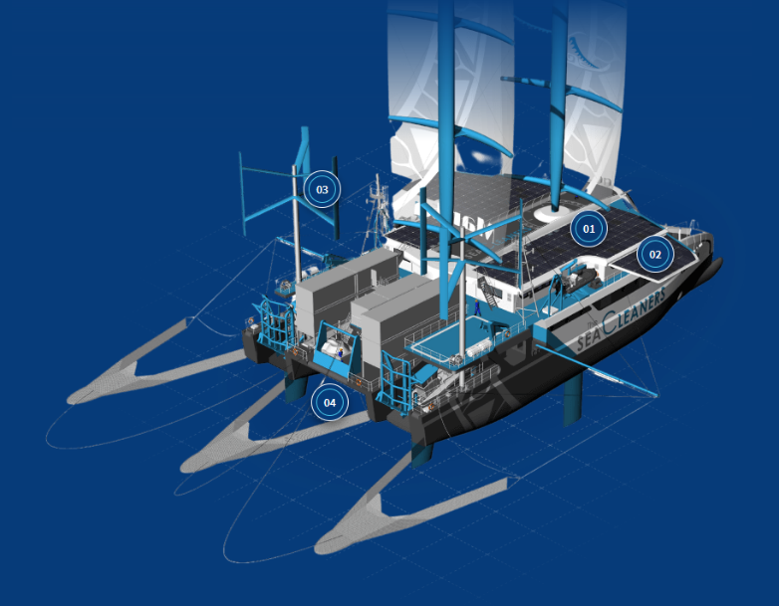

**01** : panneaux photovoltaïques fixes

**02** : panneaux photovoltaïques sur ailes rétractables

**03** : éoliennes

**04** : hydro-générateurs

**DT4 – Collecte des déchets en mer**

« *Concilier performance et sobriété : c’est ainsi que nous avons conçu notre catamaran, inspirés par une approche biomimétique.* »

De même que pour se nourrir, la raie Manta nage la gueule ouverte, filtrant l’eau pour avaler plancton, méduses, et autres crustacés, le Manta avale des déchets plastiques pour nourrir ses équipements de propulsion et mener à bien ses missions de dépollution.

**QUATRE MOYENS DE COLLECTE COMPLEMENTAIRES**

|  |  |
| --- | --- |
| **Des tapis roulants inclinés**  Collecteurs de déchets, ils sont situés sous la plateforme du bateau, entre les coques, au milieu du bateau **Tapis roulant inclinés** | **Deux bateaux polyvalents de dépollution appelés Mobula**  Embarqués sur le Manta, ils permettent de collecter les macro déchets, les micro déchets et les hydrocarbures dans des zones plus étroites, peu profondes et moins accessibles, où la manœuvrabilité est limitée  Une image contenant plein air, nuage, ciel, arbre  Description générée automatiquement  **MOBULA en action** |

|  |  |
| --- | --- |
| **Un système de collecte de surface**  Équipé de filets trainés à l’arrière du bateau, ce système d’une envergure de 58 m permet de collecter les déchets flottants jusqu’à une profondeur de 1 m dans risque pour la faune et la flore marine.  Les opérations de collecte avec ce système auront lieu 7 jours sur 7, 20 heures sur 24.  **Une grue**  Située à l’arrière du Manta, elle permet d’extraire de l’eau les gros débris. | **Système de collecte en surface** |

Chaque mission du Manta dure jusqu’à 3 semaines. Elle est suivie d'une semaine à terre pour décharger les déchets collectés qui n'auront pas été transformés en énergie et les confier aux circuits de recyclage locaux, pour ravitailler le bateau et mener des campagnes de sensibilisation et de promotion de la transition vers une économie circulaire. Le Manta sera en opération de collecte des déchets 300 jours par an.

**DT5 – Caractéristiques des matériaux envisagés pour la coque**

**BOIS**

* **Résistance aux chocs :** faible, peu adaptée à la navigation le long des côtes.
* **Entretien** : élevé, nécessite des vernissages et traitements fréquents.
* **Capacité de charge :** faible, le bois ne permettra pas de charger les deux petits bateaux et de supporter le filet rempli de déchets (environ 30 tonnes).
* **Recyclabilité :** élevé, le bois est facilement recyclable.
* **Masse :** faible, le bois permet d’avoir une masse relativement légère comparé à d’autres matériaux.

**FIBRE DE VERRE**

* **Résistance aux chocs :** faible, peu adaptée à la navigation le long des côtes.
* **Entretien** : élevé, les réparations sont complexes et très couteuses.
* **Capacité de charge :** faible, la fibre de verre ne permettra pas de charger les deux petits bateaux et de supporter le filet rempli de déchets (environ 30 tonnes). La fibre de verre est davantage utilisée pour les bateaux de petites tailles ne portant pas de charges lourdes.
* **Recyclabilité :** faible, la fibre de verre nécessite un recyclage complexe et coûteux en énergie.
* **Masse :** très faible, la fibre de verre permet de produire des structures très légères.

**ALUMINIUM**

* **Résistance aux chocs :** faible, peu adaptée à la navigation le long des côtes.
* **Entretien** : élevé, les réparations sont complexes et très couteuses.
* **Capacité de charge :** faible, l’aluminium est davantage utilisé pour la fabrication de cabines pour l’équipage.
* **Recyclabilité :** excellent, l’aluminium est très facilement recyclable.
* **Masse :** faible, comparé à l’acier, l’aluminium est souvent un substitut à d’autres métaux lorsque l’on souhaite réduire la masse d’une structure.

**ACIER**

* **Résistance aux chocs** : très élevée, capable de résister à des impacts sévères et à des conditions extrêmes.
* **Entretien** : élevé sans les traitements adéquats, la corrosion doit être surveillée et traitée régulièrement.
* **Capacité de charge :** élevée, l’acier peut supporter des charges lourdes.
* **Recyclabilité :** excellent, l’acier est facilement recyclable.
* **Masse :** élevée, l’acier a une masse volumique importante.

|  |
| --- |
| **PAGE BLANCHE LAISSÉE INTENTIONNELLEMENT.**  **NE RIEN ÉCRIRE DESSUS** |

**DR1 – Capacité de traitement des déchets par l’unité de conversion**

**DR2 – Navigation à la voile lors d’un transit**

**Transit de 21 jours, à raison de 20 h de navigation par jour**

|  |  |  |  |  |
| --- | --- | --- | --- | --- |
| **Équipement de production d’énergie embarqué** | **Puissance maximale disponible**  **(kW)** | **Taux de disponibilité**  **(%)** | **Puissance réellement disponible**  **(kW)** | **Énergie produite durant le transit**  **(kW·h)** |
| **Panneaux photovoltaïques** |  |  |  |  |
|  |  |  |  |  |
|  |  |  |  |  |
| **Unité de valorisation des déchets** | 57 | 0 | 0 | 0 |
|  | **Énergie totale produite à bord** | | |  |

**DR3 – Comparaison de matériaux**

|  |  |  |  |  |  |  |
| --- | --- | --- | --- | --- | --- | --- |
|  | **Résistance aux chocs** | **Entretien** | **Capacité de charge** | **Recyclabilité** | **Masse** | **Total** |
| **Bois** | **-1** | **-1** | **-1** | **+1** | **+1** | **-1** |
| **Fibre de verre** |  |  |  |  |  |  |
| **Aluminium** |  |  |  |  |  |  |
| **Acier** |  |  |  |  |  |  |

Matériau sélectionné : _ _ _ _ _ _ _ _ _ _ _ _ _ _ _ _ _ _

# PARTIE SPÉCIFIQUE (8 points)

**INNOVATION TECHNOLOGIQUE ET ÉCO-CONCEPTION**

**Le bateau nettoyeur des mers**

**

* **Présentation de l’étude et questionnement** pages 18 à 21
  + **Documents techniques** page 22
  + **Documents réponses** pages 23 à 24

***Mise en situation***

The SeaCleaners possède un bateau appelé Manta spécialisé dans la collecte de déchets marins. Diverses méthodes sont employées pour ramasser ces déchets. Les objets encombrants, tels que les équipements de pêche abandonnés et les plastiques industriels, présentent un risque sérieux pour la vie marine et les écosystèmes. Pour ce genre de déchets le navire Manta utilise de grands filets.

L’arrière du bateau est équipé d’une grue dont le rôle est de collecter les débris de grandes tailles, de remonter les filets chargés de déchets ainsi que de faciliter la mise à l’eau des deux bateaux annexes nommés Mobula.

Une fois à bord, les matériaux récupérés sont triés ; les déchets recyclables sont séparés pour minimiser l'impact environnemental. La mission du Manta ne vise pas uniquement à nettoyer les océans, mais également à sensibiliser le public à la gravité de la pollution marine. Elle encourage une prise de conscience et une action accrue pour la protection de nos écosystèmes marins.

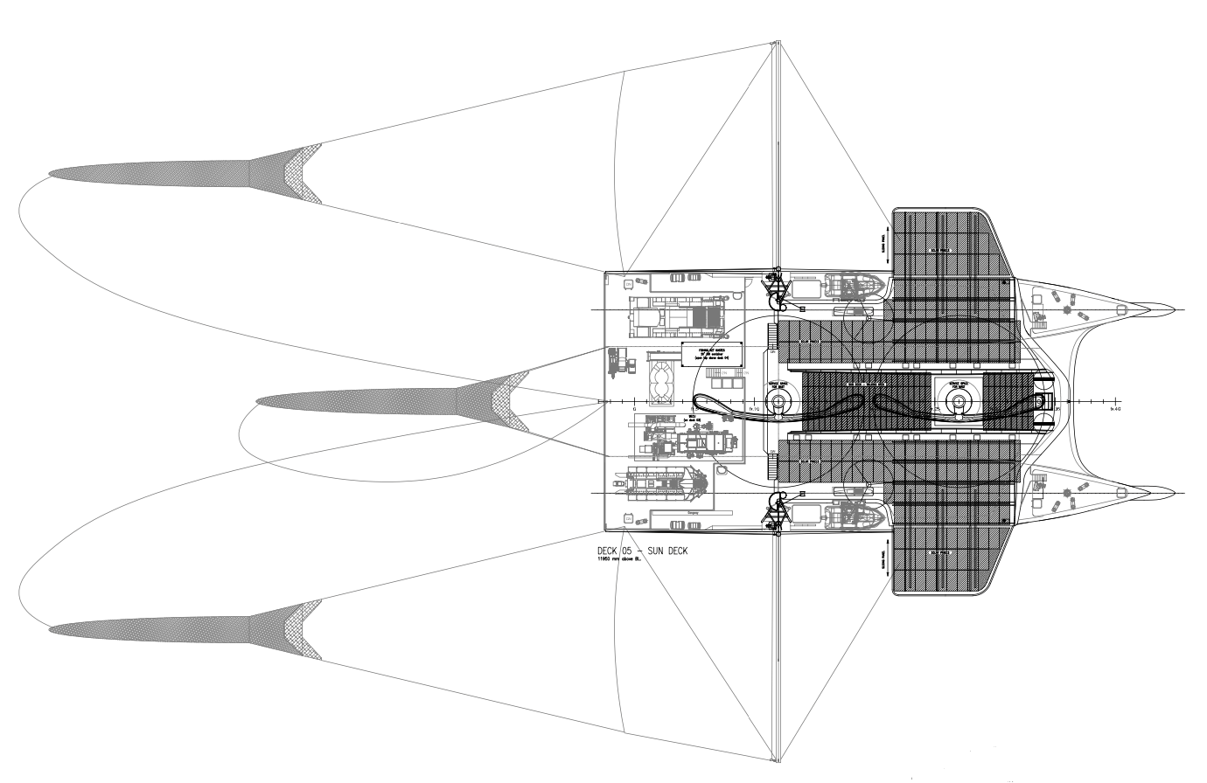

*Filets de collecte des déchets du bateau nettoyeur des mers*

***Travail demandé***

**Partie A – Comment choisir le vérin de levage de la grue ?**

La grue se décompose essentiellement en trois parties : un socle pivotant (0), un bras télescopique (1), et un vérin hydraulique composé d’un corps (2) et d’une tige (3). Un modèle simplifié est proposé sur la figure 1.

O

*Figure 1 : modèle simplifié de la grue*

L’objectif est de choisir le vérin qui permet de lever la charge (filet rempli de déchets) en prenant en considération les hypothèses suivantes :

* + toutes les liaisons sont parfaites ;
  + l’effet de la pesanteur est négligé sur les pièces 1, 2 et 3 vis-à-vis des autres actions mécaniques extérieures ;
  + la charge soulevée est accrochée au point D ;
  + la masse de la charge soulevée est de 10 t ;
  + le problème est plan (O, x, y) ;
  + le repère (O, x, y) est lié au socle (0) ;
  + l’accélération de la pesanteur est g = 10 m·s-2.

L’isolement du vérin hydraulique (2+3) conduit à un Bilan des Actions Mécaniques Extérieures (BAME) partiellement fournis sur le document réponse DRS1.

|  |  |
| --- | --- |
| Question A.1 | **Compléter** le BAME présent dans le document réponse. |
| DRS1 |

L’isolement du bras télescopique (1) conduit à un bilan des actions mécaniques extérieures partiellement fourni dans le document réponse DRS2.

*Figure 2 : modèle simplifié du bras*

|  |  |
| --- | --- |
| Question A.2 | **Exprimer** puis **calculer** la norme de la force $\vec{P_{charge→1}}$ en N.  **Représenter** la force au point D sur le document réponse à l’aide de l’échelle : 1cm = 25 000 N |
| DRS3 |

|  |  |
| --- | --- |
| Question A.3 | **Renseigner** le tableau avec les informations connues. |
| DRS2 |

|  |  |
| --- | --- |
| Question A.4 | **Reporter** la force $\vec{P_{charge→1}}$ au point E. |
| DRS3 |

Le bras (1) est soumis à 3 actions mécaniques extérieures.

|  |  |
| --- | --- |
| Question A.5 | **Compléter** le triangle des forces à l’échelle fournie.  **Déterminer** les normes des forces et . |
| DRS2  DRS3 |

Lors du levage, l’effort exercé par la tige du vérin **3** sur le bras **1** est de 425 000 N. La pression dans la chambre du vérin est alors de 21,14 MPa.

Pour rappel : F = P × S

* F : force (N)
* P : pression (MPa ou N·mm-2)
* S : section (mm²)

|  |  |
| --- | --- |
| Question A.6 | **Exprimer** puis **calculer** la section Spiston du piston en mm2. |
|  |

|  |  |
| --- | --- |
| Question A.7 | **Exprimer** puis **calculer** le diamètre dpiston du piston en mm. |
|  |

Un extrait de catalogue est donné dans le document technique DTS1.

|  |  |
| --- | --- |
| Question A.8 | **Choisir** la référence du vérin avec l’exigence de maintenir le bras dans la position étudiée et de limiter le surdimensionnement. |
| DTS1 |

**Partie B – Vérifier si le coefficient de sécurité adopté lors de la conception du bras télescopique convient.**

L’objectif est de vérifier si le choix du coefficient de sécurité adopté lors de la conception du bras télescopique permet de respecter la condition de résistance du matériau.

Les conclusions seront établies à partir de résultats fournis par une simulation numérique de résistance des matériaux. La simulation numérique envisage le cas du levage d’une charge de masse M = 10 tonnes.

Pour le cas du levage, le bureau d’études a choisi de fixer le coefficient de sécurité à 3.

|  |  |
| --- | --- |
| Question B.1 | **Nommer** la sollicitation subie par le bras télescopique. |
| DTS2 |

La condition de résistance est donnée par la relation suivante :

ꟾσmaxꟾ $≤$ σe avec σe = Re × Cs**-**1

* σmax : contrainte maximale (N·m-2)
* σe : contrainte pratique (N·m-2)
* Re : limite élastique du matériau (N·m-2)
* Cs : coefficient de sécurité

|  |  |
| --- | --- |
| Question B.2 | **Relever** la valeur de la contrainte maximale σmax.  **Conclure** en apportant une justification sur le respect de la condition de résistance. |
| DTS2 |

|  |  |
| --- | --- |
| Question B.3 | **Citer** les trois éléments sur lesquels le bureau d’études peut agir pour que la condition de résistance soit vérifiée. |

Le bureau d’études choisit finalement de limiter la masse soulevée par le bras télescopique pour respecter la condition de résistance.

|  |  |
| --- | --- |
| Question B.4 | En considérant que le matériau est sollicité dans son domaine élastique linéaire, **évaluer** la masse maximale Mmax en tonnes que pourra soulever le bras télescopique afin de respecter la condition de résistance définie par le bureau d’études. |

**DTS1 – Extrait de catalogue**

|  |  |  |  |  |  |
| --- | --- | --- | --- | --- | --- |
| **Référence**  **Vérin** | **Diamètre piston**  **(mm)** | **Diamètre de la tige de piston (mm)** | **Surface du piston**  **(mm2)** | **Force**  **(kN)** | **Longueur de la course max livrable**  **(mm)** |
| A4722ZQ | 140 | 100 | 15 400 | 385 | 2 000 |
| ZGJ321B | 160 | 110 | 20 106 | 503 | 2 000 |
| ETYO21T | 250 | 160 | 49 080 | 1 227 | 2 000 |

**DTS2 – Résultat de simulation de résistance des matériaux**

**Contrainte**

**avec une confiance faible**



**DRS1 – BAME du vérin hydraulique**

|  |  |  |  |  |
| --- | --- | --- | --- | --- |
| **Actions mécaniques** | **Point d’application** | **Direction** | **Sens** | **Norme**  **(N)** |
| $$\overset{→}{B_{ 0→(2+3)} }$$ | **……………………** | **……………………** | **……………………** | **437 500** |
| $$\overset{→}{C_{ 1→(2+3)} }$$ | **……………………** | **……………………** | **……………………** | **437 500** |

**DRS2 – BAME du bras télescopique**

|  |  |  |  |  |
| --- | --- | --- | --- | --- |
| **Actions mécaniques** | **Point d’application** | **Direction** | **Sens** | **Norme**  **(N)** |
| $$\overset{→}{C_{ (2+3)→1} }$$ | **……………………** | **……………………** | **……………………** | **……………………** |
| $$\overset{→}{A_{ 0→1} }$$ | **……………………** | **……………………** | **……………………** | **……………………** |
| $$\overset{→}{P_{charge→1} }$$ | **D** | **……………………** | **……………………** | **……………………** |

**DRS3 – Isolement du bras télescopique**

(1)

A

C

D

B

E